令和 年 月 日
大阪市営住宅工作物設置等承認申請書

大 阪 市 長 様
住 所
市営 住宅 号館 号室
ＴＥＬ
氏 名

上記市営住宅に、下記のとおり私方の費用で工作物設置等を行い、誓約事項について遵守しますので承認されたく申請します。

記

１ 工作物設置等をする理由及び用途

２ 工事の内容

３ 工事の場所・位置

４ 工作物等の仕様・規格

※その他、別紙１又は別紙２の基準に従い設置します。

５ 添付図面
平面図・展開図（立面図） 別紙の通り 枚
※図面は必ず添付してください。又、特別な事情により、共用部分に工作物設置等を行う場合は、自治会等の同意書を添付してください。

６ 工作物設置等を行う場合の誓約事項
①私が、当住宅を退去するとき又は必要がなくなったときは、私方の費用で直ちに撤去し、原状回復します。
②施工方法については、大阪市の指示に従い、必ず申請（図面）通りに施工しますとともに、申請以外の用途には使用しません。
③本件に要する費用（設置費、維持管理費等）は、一切私方で負担します。
④大阪市において、補修工事等を行うにあたり本物件が障害となる場合は、私方の費用で直ちに移設又は撤去します。
⑤他の入居者や近隣に迷惑をかけないようにします。苦情等が生じた場合は、大阪市の指示により、使用の中止、改善又は原状回復します。
⑥他の工作物に支障をきたさないように施工します。万一、支障が生じた場合は直ちに原状回復します。

７ バスユニットメーカー誓約書
弊社の製品の故障及び施工の不備により、建物又は第三者に被害を与えた場合は弊社において責任をもって損害賠償します。
令和 年 月 日
メーカー所在地
社 名
代表者氏名

【大都整管 第 号】
次の条件を付して承認します。
１ 本承認物件は、令和 年 月 日までに着工・完成させること。
２ 上記６の誓約事項を必ず守ること。
３ 躯体に影響のないように工事を行うこと。
４

令和 年 月 日
大阪市長

- 住宅を退去するときは、申請者の負担において原状回復を行ってください。ただし、次の各号にすべて該当する場合は、原状回復の免除（店舗等は除く。）を受けることができる場合があります。
- 設置物の状態が良好で、次の入居者が使用するにあたり支障がなく大阪市営住宅工作物設置等実施要綱「別表第５ 原状回復の免除基準」に適合していること。
- 当該工作物設置等を行った物にかかる権利を放棄していること。
- 当該工作物設置等にかかる承認書（添付書類を含む。）があること。

別紙１
名称又は内容 | 仕 様 等 |  | その他条件
窓防護柵（固定型）の設置 | 設置箇所 | 屋内側 | ア 窓に格子がない住宅でバルコニーに面していない窓に限る。
 | 幅 | 窓の額縁と同寸法
バスユニットの設置 | 設置場所 | 専用部分で給排水処理に支障のない場所 | ア バルコニーに設置する場合は隣戸からの避難経路を確保しなければならない。又、既設建造物に付設してはならない。  イ 出入口の覆いは必ずバスユニット器具に取付けること。又、バルコニーに囲いを設置してはならない。  ウ 使用するバルコニーの排水口が隣戸にある場合は、当該隣戸の入居者の承諾書を添付すること。  エ 排水処理は排水口までホースを延長し、バルコニーからあふれ出ないようにすること。  オ 使用にあたっては、結露、漏水に十分気をつけること。漏水等により他の住戸に損害を与えた場合は設置者の責任で賠償すること。
 | 機種 | 据置型（既存構造物に定着しない物）
冷暖房機器専用回路の設置 | 設置場所 | 居室 | ア 居室に冷暖房機器の専用回路がない場合は、各居室に1回路に限り設置することができる。  イ 専用回路の設置にあたっては、次によることとする。  - 主幹ブレーカ―がない場合、主幹ブレーカー付の分電盤に取替のうえ、専用回路を増設することとし、主幹ブレーカー容量は幹線サイズ等に影響のないものとする。この場合、分電盤に起因する事故等による損害は設置者の責任で賠償すること。  - 主幹ブレーカーがあるが予備スペースが無い場合、既設分電盤の主幹ブレーカ―二次側から分岐し、専用回路を増設すること。  ウ 冷暖房機器の設置にあたっては次の各号すべてに適合すること。  - 室外機はバルコニー又は室外機置場に設置し、バルコニーに設置する場合は、隔壁から離した位置に設置するなど避難経路を確保しなければならない。  - 室内機から室外機までの配管は既設貫通穴や換気用小窓等を使用し、外壁に穴を開けないこと。
 | 電源電圧 | 単相100V
暖房便座及び洗浄装置付便座機器設置に伴うコンセントの設置 | 設置場所 | 便所内 | ア 便所内にコンセントがなく、電気容量に支障がない場合に限る。  イ 洗浄装置付便座用の場合は、アース付コンセント、漏電遮断機能付コンセント又は同等以上の性能を有するコンセントを設置すること。
 | 電源電圧 | 単相100V
板間への模様替 | 対象世帯 | 原則、車椅子常用者がいる世帯 | ア 退去時に原状回復可能な施工とし、既存部の撤去は畳のみとすること。
段差解消のための床上げ | 対象世帯 | 原則、車椅子常用者がいる世帯 | ア 退去時に原状回復可能な施工とし、既存床を残置のうえ施工すること。
便所出入り口の敷居撤去 |  |  | ア 退去時に原状回復可能な施工とすること。
給湯器又は風呂釜設置に伴うコンクリート壁の穴あけ | 孔径 | 排気ダクト用：直径200mm以下  電気配線用：直径50mm以下 | ア 浴室のある住宅に限る。  イ チャンバー室(風呂釜を設置する場所)が小さく排気ダクトを設けなければならないが、同ダクトの排気孔を規定の位置(H＝2,000mm）にするためコンクリート壁を貫通しなければならない場合。  ウ チャンバー室に電気配線がない場合。  エ 給湯釜であっても浴室以外に給湯してはならない。
 | 孔あけ工法 | 原則、ダイヤモンドカッターによる工法
浴室扉の開戸から、折戸への取替 | 取替工法 | アタッチメント工法又はカバー工法 | ア 退去時に原状回復可能な施工とし、既存枠は残存すること。  イ 既存扉は住戸内で適切に保管すること。
大阪市営住宅工作物設置等実施要綱「別表第１ 耐火住宅における工作物設置等承認基準」抜粋

別紙２
名称又は内容 | 仕 様 等 |  | その他条件
窓防護柵（固定型）の設置 | 設置位置 | 屋内側 | ア 窓に格子がない住宅でバルコニーに面していない窓に限る。
 | 幅 | 窓の額縁と同寸法
冷暖房機器専用回路の設置 | 設置場所 | 居室 | ア 居室に冷暖房機器の専用回路がない場合は、各居室に1回路に限り設置することができる。  イ 専用回路の設置にあたっては、次によることとする。  - 主幹ブレーカ―がない場合、主幹ブレーカー付の分電盤に取替のうえ、専用回路を増設することとし、主幹ブレーカー容量は幹線サイズ等に影響のないものとする。この場合、分電盤に起因する事故等による損害は設置者の責任で賠償すること。  - 主幹ブレーカーがあるが予備スペースが無い場合、既設分電盤の主幹ブレーカ―二次側から分岐し、専用回路を増設すること。  ウ 冷暖房機器の設置にあたっては次の各号すべてに適合すること。  - 室外機はバルコニー又は室外機置場に設置し、バルコニーに設置する場合は、隔壁から離した位置に設置するなど避難経路を確保しなければならない。  - 室内機から室外機までの配管は既設貫通穴や換気用小窓等を使用し、外壁に穴を開けないこと。
 | 電源電圧 | 単相100V
塀及び門の設置 | 高さ | 2,000mm以下 | ア 塀を隣の住戸との境界線上に設置する場合は、当該隣戸の入居者の同意を必要とする。当該隣戸の入居者の同意が無い場合は、内側に控えて設置しなければならない。  イ 団地全体の美観を考慮しなければならない。
防犯カメラの設置 | 設置場所 | 防犯対策上相当と認められる場所 | ア 維持管理は設置者の負担で行うこと。  イ 大阪市制定の「防犯カメラの設置及び運用に関するガイドライン」を遵守すること。
板間への模様替 | 対象世帯 | 原則、車椅子常用者がいる世帯 | ア 退去時に原状回復可能な施工とし、既存部の撤去は畳のみとすること。
段差解消のための床上げ | 対象世帯 | 原則、車椅子常用者がいる世帯 | ア 退去時に原状回復可能な施工とし、既存床を残置のうえ施工すること。
大阪市営住宅工作物設置等実施要綱「別表第２ 木造住宅における工作物設置等承認基準」抜粋

令和 年 月 日
大阪市営住宅共同施設等工作物設置等承認申請書

大 阪 市 長 様
自治会等の名称
代表者の役職名
住 所
市営 住宅 号館 号室
代表者
ＴＥＬ
氏 名

上記市営住宅 号館入居者の総意に基づき、同住宅の共同施設並びに共用部分に、下記のとおり私たちの費用で工作物設置等を行い、誓約事項について遵守しますので承認されたく申請します。

記

１ 工作物設置等をする理由及び用途

２ 工事の内容

３ 工事の場所・位置

４ 工作物等の仕様・規格

※その他、別紙１の基準に従い設置します。

５ 添付図面
配置図・平面図・立面図 別紙の通り 枚
※図面は必ず添付してください。

６ 工作物設置等を行う場合の誓約事項
①この申請は、入居者の総意に基づくものであり入居者の中から苦情が生じた場合は、私たちが責任をもって対処しますから、大阪市には一切迷惑をかけません。
②本件に要する費用（設置費、維持管理費等）は、私たちで負担します。
③施工方法については、大阪市の指示に従い必ず申請（図面）通りに施工し、申請以外の用途には使用しません。
④必要がなくなったときは、私たちの費用で直ちに撤去し、原状回復します。

⑤大阪市において、補修工事等を行うにあたり本物件が障害となる場合は、私たちの費用で直ちに移設又は撤去します。
- 他の入居者や近隣に迷惑をかけないようにします。苦情等が生じた場合は、大阪市の指示により、使用の中止、改善又は原状回復します。
- 他の工作物に支障をきたさないように施工します。万一、支障が生じた場合は直ちに原状回復します。

７ 役員の同意書
№ | 役 職 名 | 氏 名 | 居住住宅又は住所
1 |  |  | 号館 | 号室
2 |  |  | 号館 | 号室
3 |  |  | 号館 | 号室
4 |  |  | 号館 | 号室
5 |  |  | 号館 | 号室
6 |  |  | 号館 | 号室
7 |  |  | 号館 | 号室
8 |  |  | 号館 | 号室
9 |  |  | 号館 | 号室
10 |  |  | 号館 | 号室

【大都整管 第 号】
次の条件を付して承認します。
１ 本承認物件は、令和 年 月 日までに着工・完成させること。
２ 住棟、集会所、受水槽ポンプ室、電気室及び植木等を損傷しないこと。
３ 設置物は、敷地境界線から500mm以上離すこと。
４ 地中埋設管がある場所には設置しないこと。
５ 上記６の誓約事項を必ず守ること。
６

令和 年 月 日

大阪市長

名称又は内容 | 仕 様 等 |  | そ の 他 条 件
物置等の設置 | 設置場所 | 防災上支障がなく埋設管のある場所を除く。又、市営住宅及び共同施設とは分離し、独立して設置すること。 | ア 大阪市が市営住宅及び共同施設の補修工事等で支障となる場合は、設置者の負担で移設又は撤去すること。  イ 維持管理は設置者の負担で行うこと。  ウ 設置にあたっては、建築基準法等を遵守しなければならない。
 | 構造 | 市販品又は簡易な構造で必要に応じて移動可能なもの
 | 規模 | 幅２ｍ以下、奥行１ｍ以下、高さ２ｍ以下
冷暖房機器専用回路の設置 | 設置場所 | 居室 | ア 居室に冷暖房機器の専用回路がない場合は、各居室に1回路に限り設置することができる。  イ 専用回路の設置にあたっては、次によることとする。  - 主幹ブレーカ―がない場合、主幹ブレーカー付の分電盤に取替のうえ、専用回路を増設することとし、主幹ブレーカー容量は幹線サイズ等に影響のないものとする。この場合、分電盤に起因する事故等による損害は設置者の責任で賠償すること。  - 主幹ブレーカーがあるが予備スペースが無い場合、既設分電盤の主幹ブレーカ―二次側から分岐し、専用回路を増設すること。  ウ 冷暖房機器の設置にあたっては次の各号すべてに適合すること。  - 室外機はバルコニー又は室外機置場に設置し、バルコニーに設置する場合は、隔壁から離した位置に設置するなど避難経路を確保しなければならない。  - 室内機から室外機までの配管は既設貫通穴や換気用小窓等を使用し、外壁に穴を開けないこと。
 | 電源電圧 | 単相100V
暖房便座及び洗浄装置付便座機器設置に伴うコンセントの設置 | 設置場所 | 便所内 | ア 便所内にコンセントがなく、電気容量に支障がない場合に限る。  イ 洗浄装置付便座用の場合は、アース付コンセント、漏電遮断機能付コンセント又は同等以上の性能を有するコンセントを設置すること。
 | 電源電圧 | 単相100V
防犯カメラの設置 | 設置場所 | 防犯対策上相当と認められる場所 | ア 維持管理は設置者の負担で行うこと。  イ 大阪市制定の「防犯カメラの設置及び運用に関するガイドライン」を遵守すること。
板間への模様替 | 対象施設 | 集会所和室 | ア 既存部の撤去は畳のみとすること。
段差解消のための床上げ | 対象施設 | 集会所 | ア 既存床を残置のうえ施工すること。
大阪市営住宅工作物設置等実施要綱「別表第１ 耐火住宅における工作物設置等承認基準」抜粋

令和 年 月 日
大阪市営住宅テレビ共同受信設備設置承認申請書

大 阪 市 長 様
自治会等の名称
代表者の役職名
住 所
市営 住宅 号館 号室
代表者
ＴＥＬ
氏 名

上記市営住宅 号館入居者の総意に基づき、下記のとおり私たちの費用でテレビ共同受信設備を設置し、誓約事項について遵守しますので承認されたく申請します。

記

１ ＢＳ（ＢＳ－IＦ方式）共同受信設備設置

２ 設置場所
上記住宅 号館
（備考）
施工会社 所在地
社名
ＴＥＬ
連絡者氏名

３ テレビ共同受信設備設置工事仕様
別紙仕様書のとおり
※その他、別紙１の条件に従い設置します。

４ 添付書類
仕様書、アンテナ配置図、結線図、系統図、使用機器明細書、一般放送業務開始届(対象住宅戸数が51戸以上の場合のみ写しを添付)

５ テレビ共同受信設備設置にあたっての誓約事項
①設置に要する費用は、一切私たちで負担します。
②施工方法については、大阪市の指示に従い申請通りに施工します。
③大阪市による共同受信設備の改善等を実施される場合、本件設備に関する権利は主張しません。
④他の工作物に支障をきたさないように施工します。万一、支障が生じた場合は直ちに原状回復
します。

６ 役員の同意書
№ | 役 職 名 | 氏 名 | 居住住宅又は住所
1 |  |  | 号館 | 号室
2 |  |  | 号館 | 号室
3 |  |  | 号館 | 号室
4 |  |  | 号館 | 号室
5 |  |  | 号館 | 号室
6 |  |  | 号館 | 号室
7 |  |  | 号館 | 号室
8 |  |  | 号館 | 号室
9 |  |  | 号館 | 号室
10 |  |  | 号館 | 号室

【大都整管 第 号】
次の条件を付して承認します。
１ 上記５の誓約事項を必ず守ること。
２ 躯体に影響のないように工事を行うこと。
３ 別紙１の条件を守ること。
４
令和 年 月 日

大阪市長

名称又は内容 | 条 件
共同受信設備の設置 | ア あと施工アンカー（ホールインアンカー）使用等による建造物を損傷する工事が必要な設置方法は認めない。  イ 対象住宅戸数が51戸以上の場合は、総合通信局及び当該民間放送事業者に「一般放送業務開始届」を設置者にて届出ること。  ウ 工事は大阪市指定業者とすること。  エ 使用機器材は、ＪＩＳ及びこれら公的機関に準じる関係機関の規格品・認定品等とすること。  オ 増幅器等を新設する場合は、新たに機器収納箱に収納し、その箱体を屋上に設置する場合は、屋上防水に損傷を与えないようにすること。  カ 施工にあたっては、別に定める「大阪市営住宅屋上使用承認取扱要綱」によること。
大阪市営住宅工作物設置等実施要綱「別表第１ 耐火住宅における工作物設置等承認基準」抜粋

令和 年 月 日
大阪市営住宅工作物設置等届出書

大 阪 市 長 様
住 所
市営 住宅 号館 号室
ＴＥＬ
氏 名

上記市営住宅に、下記のとおり私方の費用で工作物設置等を行い、誓約事項について遵守しますので届出ます。

記

１ 工事の内容
□ 手摺の設置 □ 補助錠の設置 □ 暖房便座及び洗浄装置付便座機器設置
□ 防災器具の設置（住宅用火災警報器・地震対策器具・その他 ）

２ 工事の場所・位置

・手摺 専用部分

（設置場所： ）
・補助錠 ドアチェーン又はドアガードと玄関錠との間
・暖房便座及び洗浄 便所内
装置付便座機器設置
・防災器具 （設置場所： ）

３ 工作物等の仕様（手摺・防災器具を設置する場合はカタログを提出してください。）

・防災器具 □住宅用火災警報器 □地震対策器具 □その他
＊その他、別紙１の条件に従い設置します。

４ 添付図面（暖房便座や防災器具を設置する場合は必要ありません。）
平面図・展開図（立面図）別紙の通り 枚

５ 工作物設置等を行う場合の誓約事項
①私が、当住宅を退去するとき又は必要がなくなったときは、私方の費用で直ちに撤去し原状回復します。
②施工方法については、大阪市の指示に従い必ず申請（図面を含む）通りに施工しますとともに、申請以外の用途には使用しません。
③本件に要する費用（設置費、維持管理費等）は、一切私方で負担します。
④工作物設置等により建物又は第三者に損害を与えた場合は、私方の負担で原状回復又は損害賠償します。
⑤大阪市において、補修工事等を行うにあたり本物件が障害となる場合は、私方の費用で直ちに移設又は撤去します。
⑥他の入居者や近隣に迷惑をかけないようにします。苦情等が生じた場合は、大阪市の指示により、使用の中止、改善又は原状回復します。
⑦他の工作物に支障をきたさないように施工します。万一、支障が生じた場合は直ちに原状回復します。

次の条件を付して届出を受理します。
１ 上記５の誓約事項を必ず守ること。
２ 躯体に影響のないように工事を行うこと。
３ 別紙１の条件を守ること。
４
令和 年 月 日  住宅管理センター所長 | 受理印
- 住宅を退去するときは、申請者の負担において原状回復を行ってください。ただし次の各号にすべて該当する場合は、原状回復の免除（店舗等は除く。）を受けることができる場合があります。
- 設置物の状態が良好で、次の入居者が使用するにあたり支障がなく大阪市営住宅工作物設置等実施要綱「別表第５ 原状回復の免除基準」に適合していること。
- 当該工作物設置等を行った物にかかる権利を放棄していること。
- 当該工作物設置等にかかる届出書（添付書類を含む。）があること。

名称又は内容 | 仕 様 等 |  | そ の 他 条 件
手摺の設置 | 設置場所 | 住宅内の壁面 | ア ユニットバスに取付ける手摺については、同メーカー品に限る。
補助錠の設置 | 設置箇所 | ドアチェーン又はドアガードと玄関錠との間（右図参照） | ア 住宅退去時は設置者により補助錠を撤去し撤去跡を復旧しなければならない。  イ 撤去跡の復旧は、概ね鍵穴等をステンレス製の板（板厚1.5mm、直径40mm程度）により脱着式で再使用が可能な方法で閉鎖すること。(参考図参照)  ドアチェーン又はドアガード  補助錠  玄関錠  （玄関扉住戸内姿図）
暖房便座及び洗浄装置付便座機器設置 | 設置場所 | 便所内 | ア 電気容量に支障がない場合に限る。  イ 既存便座は住宅内で適切に保管すること。  ウ 洗浄装置付便座機器については次の各号のすべてに適合すること。  - 床上簡易防水（塩化ビニルシート貼のうえ、端部、取合い部は水の浸入防止コーキング打ち）を行い、階下への漏水防止を行うこと。ただし、最下階にある便所を除く。  - 感電防止対策（アースへの接続等）を行うこと。
防災器具（住宅用火災警報器や地震対策器具等）の設置 | 設置場所 | 防災対策上相当と認められる場所 | ア 電気容量に支障がない場合に限る（専用回路の設置は認めない）。  イ ビス止め等で簡易に施工できるものとする。  ウ 防災器具の荷重を考慮し施工すること。  エ 建物構造上やむを得ず躯体に取付けが必要となる場合は、鉄筋に損傷を与えないようにコンクリートプラグ又はコンクリートビス等で施工すること。
大阪市営住宅工作物設置等実施要綱「別表第３ 届出基準」抜粋

令和 年 月 日
原状回復の免除申請書
大 阪 市 長 様
住 所
市営 住宅 号館 号室
ＴＥＬ
氏 名

下記内容について、大阪市営住宅工作物設置等実施要綱「別表第５ 原状回復の免除基準」に適合していることから、工作物設置等承認申請書又は工作物設置等届出書により設置した物にかかる所有権その他一切の権利を放棄しますので原状回復の免除を申請します。

記
免除申請内容
□ 手摺設置を行った後の原状回復（設置場所： ）

□ 浴室扉を折戸に取替えた後の原状回復

□ 和室を板間へ模様替えした後の1室のみ原状回復(免除申請場所： ）

      - 該当する□欄にレ点を記入してください。
      - 免除申請する工作物等の位置を示した図面を必ず添付してください。
      - 工作物設置等にかかる承認書又は届出書（添付書類を含む。）を添付してください。

【大都整管 第 号】
次の内容について原状回復の免除を承認します。
□ 手摺設置を行った後の原状回復 別図参照（設置場所： ）

□ 浴室扉を折戸に取替えた後の原状回復

□ 和室を板間へ模様替えした後の原状回復（免除申請場所： ）

令和 年 月 日
大阪市長

別表第５
原状回復の免除基準
免除内容 | 条 件
手摺設置を行った後の原状回復 | ア 玄関、便所、浴室に設置されているものに限る。  イ 玄関、便所に設置されているものについては次の各号のすべてに適合すること。  - 壁からの突出寸法は100㎜以内であること。  - 別図1に示されている位置に設置されているもので、玄関については縦手摺、便所については横手摺又はＬ型手摺（横手摺と縦手摺を組み合わせたものでも可）であること。  - ステンレス製、木製、アルミ製のいずれかで表面が滑らかに形成され、手摺として製作された既製品を使用していること。  - 別図３に示されている下地を形成していること。  - 手摺は上記下地に9㎜以上貫入できる木ねじで強固に固定されていること。  - 横手摺は水平に、縦手摺は垂直に設置されていること。  - 安全上や衛生上支障があるような汚損や損傷・劣化等がなく、使用に耐える状態であること。  ウ 浴室に設置されているものについては次の各号のすべてに適合すること。  - 壁からの突出寸法は100㎜以内であること。  - 別図２ に示されているいずれかの位置に設置されているもので、浴槽の長辺方向の壁に設置したものについては横手摺又はＬ型手摺（横手摺と縦手摺を組み合わせたものでも可）、浴槽の短辺方向の壁に設置したものについては縦手摺であること。  - ステンレス製で表面が滑らかに形成され、手摺として製作された既製品を使用していること。  - 金属アンカーを使用してコンクリート壁（コンクリートブロック壁除く）に固定されていること。ただしユニットバスへ取付けられているものは、当該製造メーカーの示した仕様を満たしているものであること。  - 安全上や衛生上支障があるような汚損や損傷・劣化等がなく、使用に耐える状態であること。
浴室扉を折戸に取替えた後の原状回復 | ア アタッチメント工法又はカバー工法により、新たに設置した金属枠の四方が既存枠に強固に固定されていること。  イ ガラスを使用していないものに限る。  ウ 開閉時に音鳴り等がなく、円滑に開閉できること。  エ 扉を開けた際に人が通行できる部分の有効幅が600㎜以上、有効高さ1700㎜以上であること。  オ 扉にガラリ又は換気口が設けられていること。  カ 安全上や衛生上支障があるような汚損や損傷・劣化等がなく、使用に耐える状態であること。
和室を板間へ模様替えした後の原状回復 | ア １室に限る。  イ たわみ及びきしみがないこと。  ウ 著しい汚損や破損がなく使用に耐える状態であること。
大阪市営住宅工作物設置等実施要綱「別表第５原状回復の免除基準」抜粋
別図 1

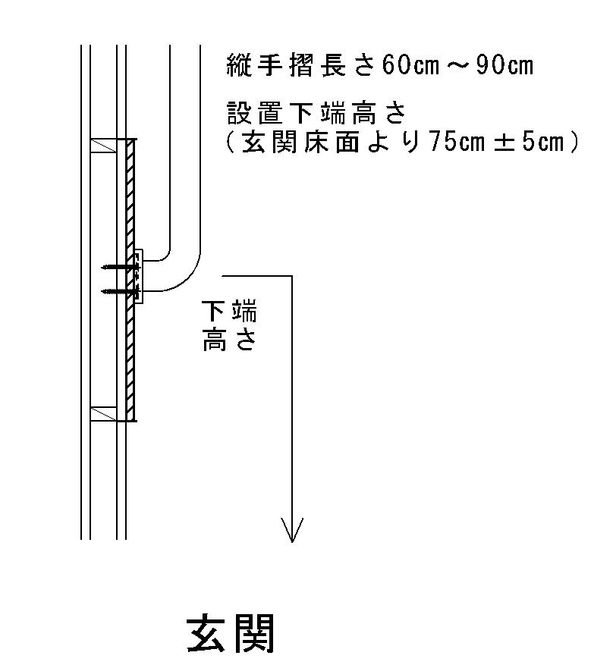
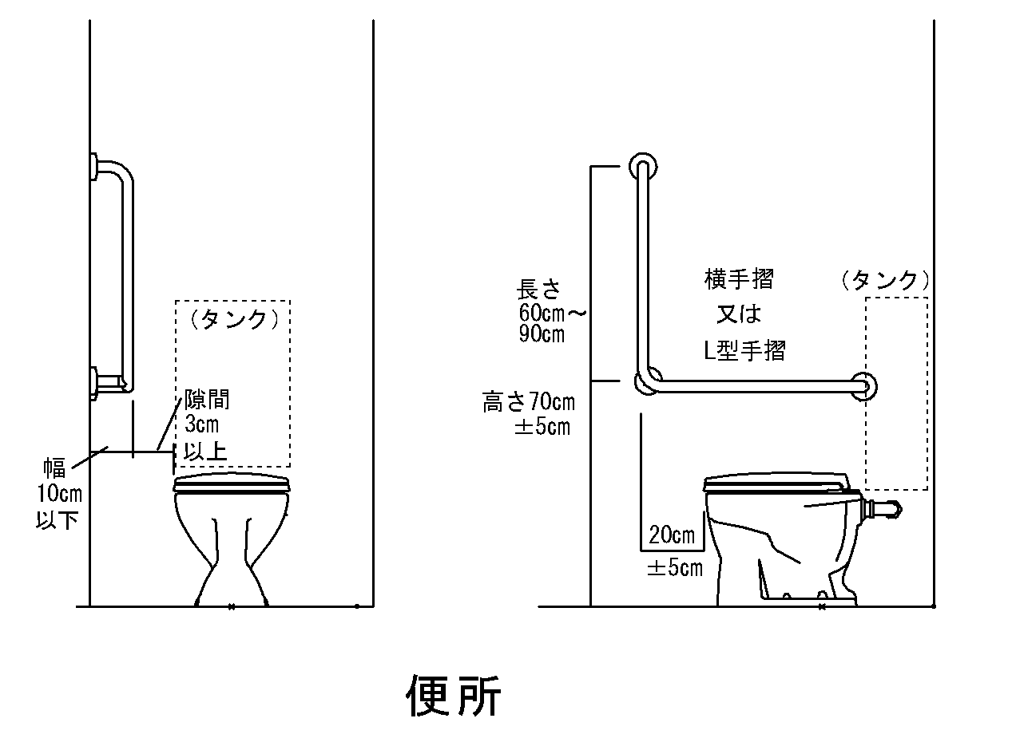

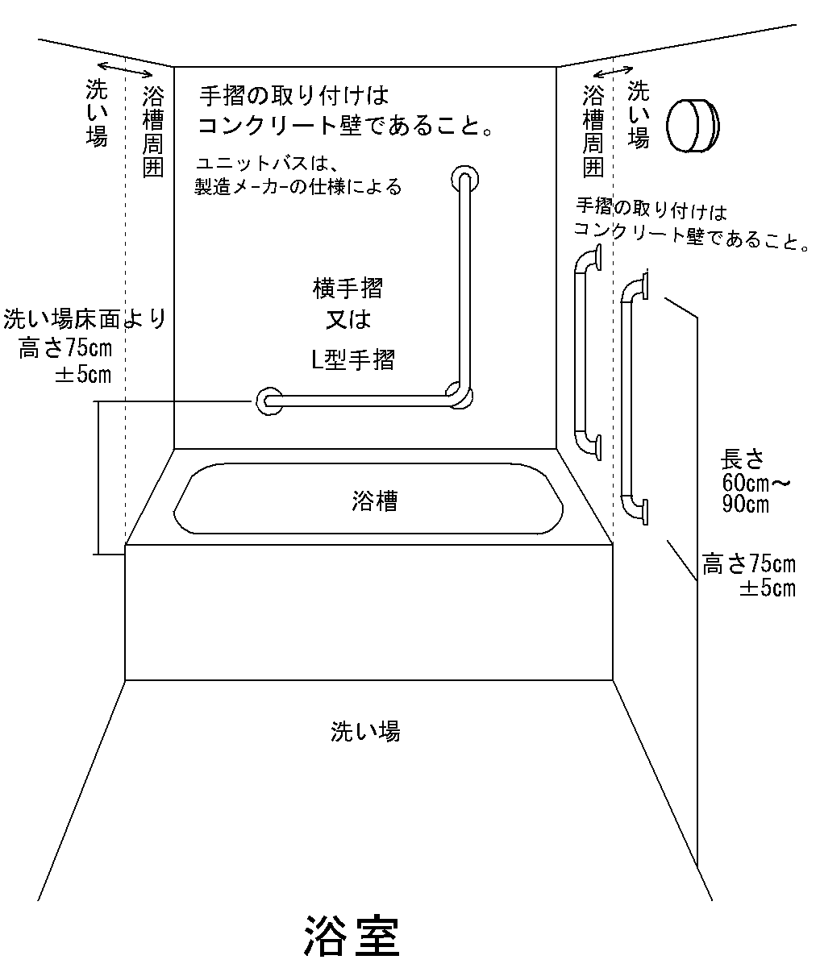
別図２

別図３

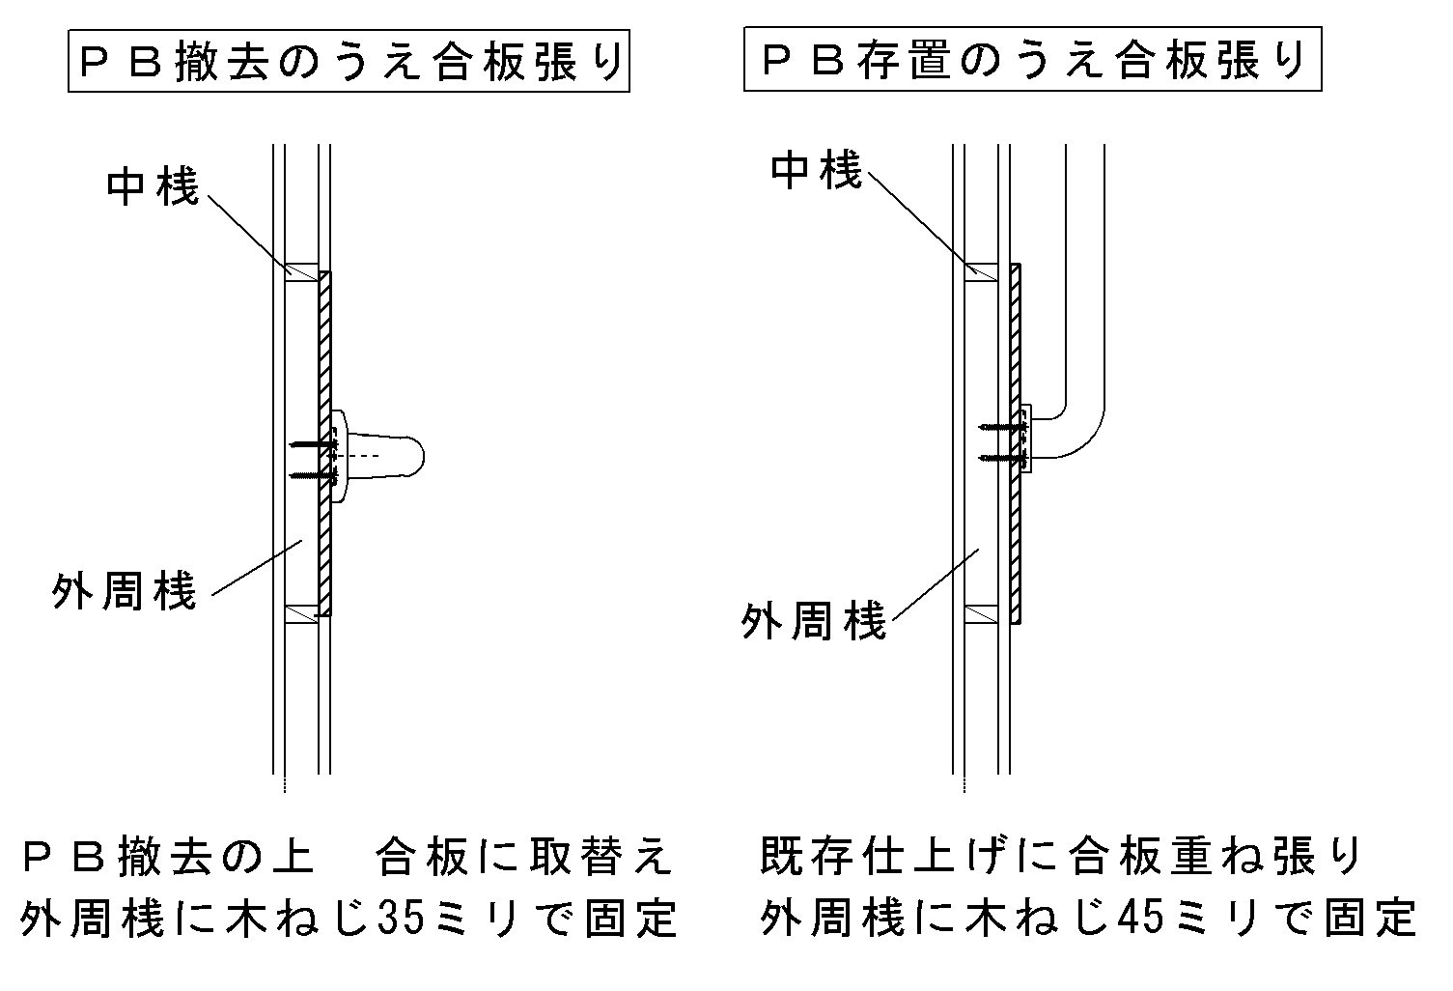
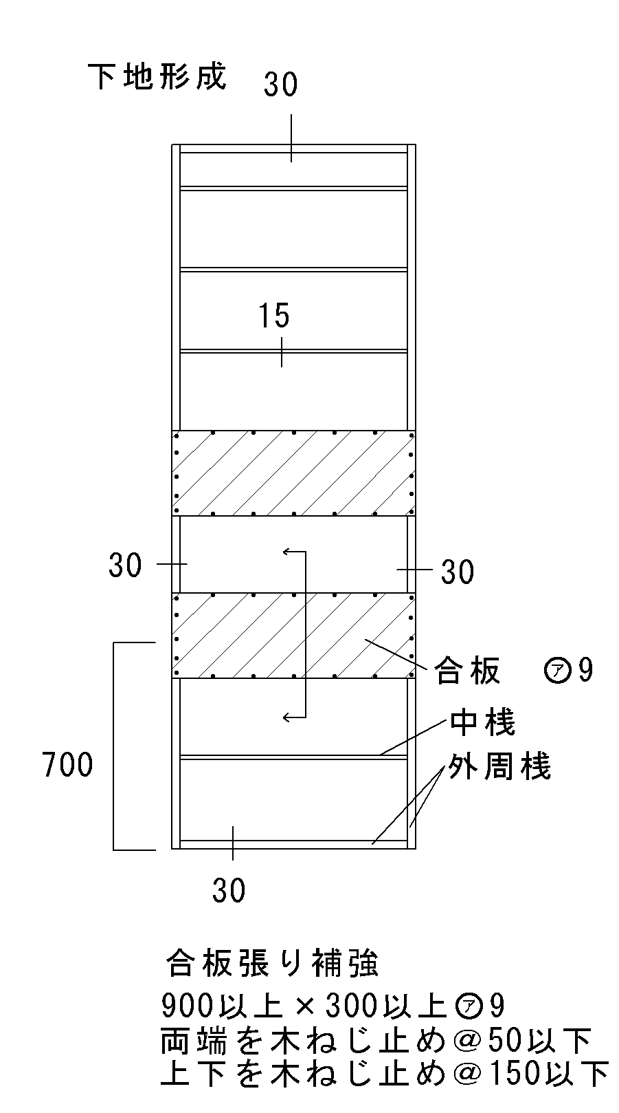

幅900㎜以上、高さ300㎜以上、厚さ9mm以上の合板を既存壁四方枠（建地）に木ねじ（PBを残す場合は長さ45㎜、PB を撤去する場合は長さ35㎜の木ねじ）で50㎜間隔、中桟に150㎜間隔に締め付け、固定されていること。

様式―６
浴槽等の所有権等の放棄書

大 阪 市 長

大阪市営住宅工作物設置等実施要綱第８条に基づき下記の市営住宅に設置した給湯器又は風呂釜及び浴槽等（以下、「浴槽等」という。）について、所有権その他一切の権利を放棄します。
また、当該浴槽等の処分にあたり、その状態によってはリサイクル事業者に引き渡すことについても、異議はありません。

記

住宅 号館 号室

年 月 日
住 所
氏 名
電話番号
※リサイクル事業者とは、浴槽等のリサイクルを行う事業者をいう。

